Лабораторная работа № 13
Тема: Создание проектов с отрисовкой и движением изображений.
Цель работы: получить практические навыки разработки приложений с использованием команд графики, получить практический опыт организации движения фигуры при помощи таймера, передачи информации между программными модулями с использованием свойств.
Задание (Вариант III): Движение маленького кружка внутри большой окружности, вдоль дуги. Окончание работы – нажатие клавиши Esc.
Настройки должны изменять цвет фигуры, размеры фигуры в определенных пределах и скорость движения фигуры.
Уточнение: направление (по часовой – против часовой) задаётся в настройках

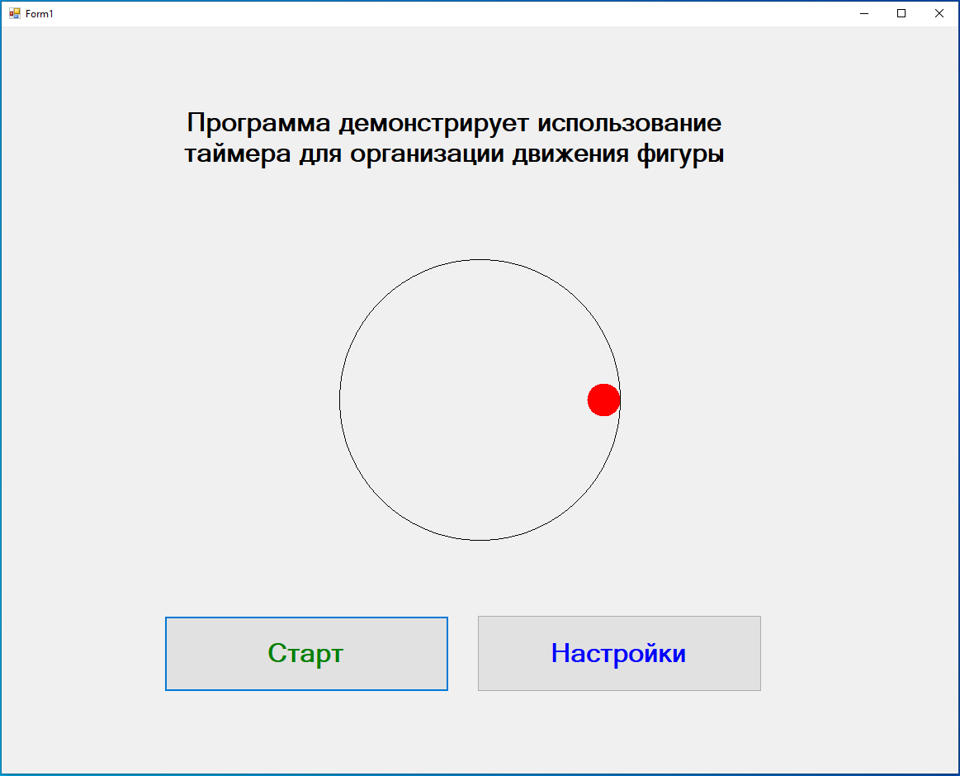
Рисунок 1 — Интерфейс главного модуля
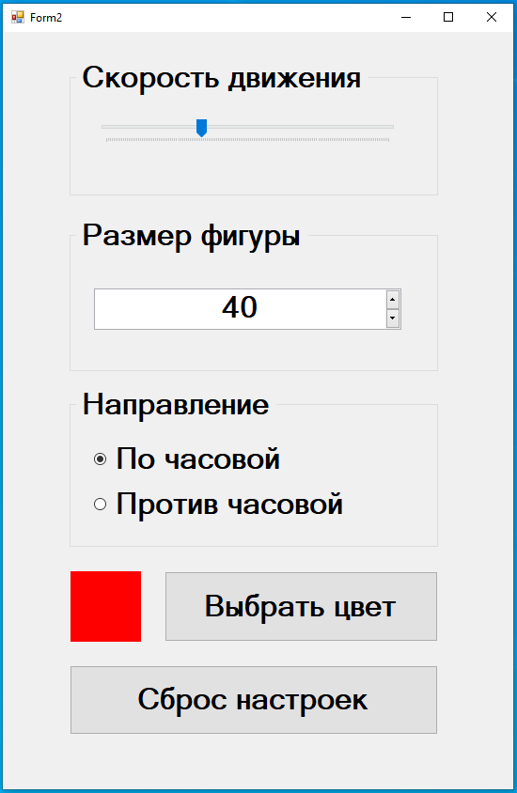
Рисунок 2— Интерфейс модуля настроек
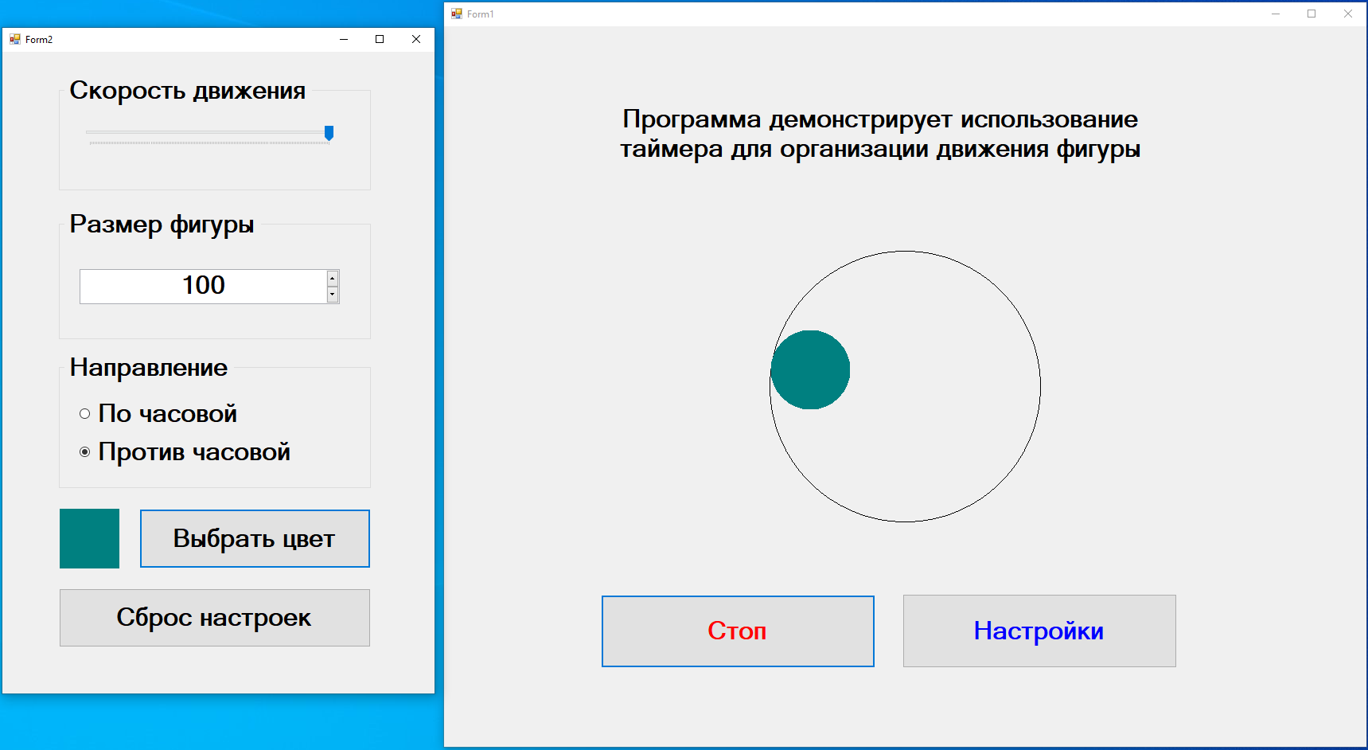
Рисунок 3 — Пример работы программы
Модуль Form1.cs
using System;
using System.Drawing;
using System.Windows.Forms;

namespace Лабораторная__13 {
public partial class Form1 : Form {
public Form1() {
InitializeComponent();
}

int bigRadius = 170; // Радиус большой окружности
int smallRadius = 20; // Радиус маленького кружка
double angle = 0; // Начальный угол (в радианах)
double angleSpeed = 0.05f; // Скорость изменения угла (угловая скорость)
bool isClockwise = true; // Направление движения: true — по часовой, false — против часовой
int centerX, centerY; // Центр большой окружности

SolidBrush brush = new SolidBrush(Color.Red); // Кисть для маленького кружка
Rectangle rc; // Прямоугольная область для рисования маленького кружка

public int MySpeed {
get { return timer1.Interval; }
set { timer1.Interval = value; }
}

public Color MyColor {
get { return brush.Color; }
set { brush.Color = value; }
}

public int MySize {
get { return smallRadius * 2; }
set { smallRadius = value / 2; }
}

public bool MyDirection {
get { return isClockwise; }
set { isClockwise = value; }
}

private void Form1_Paint(object sender, PaintEventArgs e) {
// Центр большой окружности
centerX = this.ClientSize.Width / 2;
centerY = this.ClientSize.Height / 2;

// Рисуем большую окружность
e.Graphics.DrawEllipse(Pens.Black, centerX - bigRadius, centerY - bigRadius, bigRadius * 2, bigRadius * 2);

// Смещённый радиус для движения маленького кружка внутри
int innerRadius = bigRadius - smallRadius;

// Рассчитываем координаты маленького кружка на внутренней дуге
int x = (int)(centerX + innerRadius * Math.Cos(angle) - smallRadius);
int y = (int)(centerY + innerRadius * Math.Sin(angle) - smallRadius);

// Рисуем маленький кружок
rc = new Rectangle(x, y, smallRadius * 2, smallRadius * 2);
e.Graphics.FillEllipse(brush, rc);
}

private void timer1_Tick(object sender, EventArgs e) {
// Увеличиваем или уменьшаем угол в зависимости от направления
if (isClockwise) angle += angleSpeed;
else angle -= angleSpeed;

// Ограничиваем угол в пределах 0–2π
if (angle >= 2 * Math.PI)
angle -= 2 * Math.PI;
else if (angle < 0)
angle += 2 * Math.PI;

// Перерисовываем форму
this.Invalidate();
}

bool sleep = true;
private void button1_Click(object sender, EventArgs e) {
if (sleep) {
timer1.Start();
button1.Text = "Стоп";
button1.ForeColor = Color.Red;
sleep = false;
}
else {
timer1.Stop();
button1.Text = "Старт";
button1.ForeColor = Color.Green;
sleep = true;
}
}

private void button2_Click(object sender, EventArgs e) {
if (Application.OpenForms.Count == 1) {
settings settingsForm = new settings();
settingsForm.Owner = this;
settingsForm.Show();
}

}

private void Form1_KeyDown(object sender, KeyEventArgs e) {
if (e.KeyCode == Keys.Escape)
this.Close();
}
}
}

Модуль settings.cs
using System;
using System.Drawing;
using System.Windows.Forms;

namespace Лабораторная__13
{
public partial class settings : Form {
private Form1 Form1;
public settings() {
InitializeComponent();
}
private void settings_Load(object sender, EventArgs e) {
Form1 = (Form1)Owner;
numericUpDown1.Value = Form1.MySize;
trackBar1.Value = Form1.MySpeed;
label1.BackColor = Form1.MyColor;
if (Form1.MyDirection) radioButton1.Checked = true;
else radioButton2.Checked = true;

}

private void button1_Click(object sender, EventArgs e) {
ColorDialog colorDialog = new ColorDialog();
colorDialog.Color = label1.BackColor;
if (colorDialog.ShowDialog() == DialogResult.OK) {
Form1.MyColor = colorDialog.Color;
label1.BackColor = colorDialog.Color;
}
}

private void numericUpDown1_ValueChanged(object sender, EventArgs e) {
Form1.MySize = (int)numericUpDown1.Value;
}

private void trackBar1_Scroll(object sender, EventArgs e) {
Form1.MySpeed = trackBar1.Value;
}
private void radioButton2_CheckedChanged(object sender, EventArgs e) {
Form1.MyDirection = radioButton1.Checked;
}
private void button2_Click(object sender, EventArgs e) {
numericUpDown1.Value = 40;
Form1.MySize = (int)numericUpDown1.Value;
radioButton1.Checked = true;
Form1.MyDirection = radioButton1.Checked;
trackBar1.Value = 100;
Form1.MySpeed = trackBar1.Value;
label1.BackColor = Color.Red;
Form1.MyColor = label1.BackColor;
}

private void numericUpDown1_KeyPress(object sender, KeyPressEventArgs e) {
e.KeyChar = '\0';
}
}
}

